3.3 Расчёт техники и технологии кислотных обработок скважин на «Султангуло - Заглядинском» месторождении

Определить необходимое количество реагентов и составить план разработки ПЗП соляной кислотой для следующих условий:
- глубина скважины, Н
- вскрытая толщина коллектора, h
- диаметр скважины по долоту, D_{Д}
- пластовое давление, P_{ПЛ}
- коэффициент проницаемости, k
- коэффициент продуктивности, K
- внутренний диаметр НКТ, d_{ВН}
Первоначально обрабатывают хорошо проницаемый пористый пласт 12% раствором HCl из расчёта 1 м³ на 1м толщины пласта. Плотность кислоты при 25⁰С ρ₂₅=1134 кг/м³
Методика расчёта:
Необходимый объём раствора определяют по формуле:
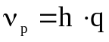; (3.1)
где q- расход кислоты, м³
Объём товарной кислоты:
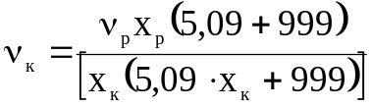 ; (3.2)
где Хк, Хр – объёмные доли товарной кислоты, кислотного раствора, %
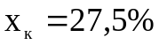 х_{к}=15%
В качестве замедлителя реакции и стабилизатора окисных соединений железа используем уксусную кислоту, объём корой определяем:
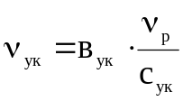; (3.3)
где в_{ук} – норма добавки 100% уксусной кислоты, в_{ук}=3%
с_{ук} – объёмная доля товарной уксусной кислоты, с_{ук}=80%
В качестве ингибитора коррозии выбран реагент В-2, объём которого определяем:
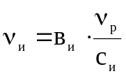 ; (3.4)
где в_{и} – выбранная объёмная доля компонента в растворе, %
с_{и} – объёмная доля товарного продукта (ингибитора)
Количество интенсификатора:
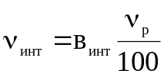; (3.5)
где в_{инт} – норма добавки интенсификатора, принимается равной 0,3%
При использовании технической соляной кислоты в ней может содержаться до 0,4% серной кислоты. Её нейтрализуют добавкой хлористого бария, количество которого определяют:
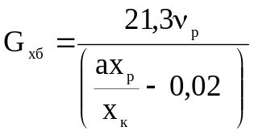; (3.6)
где 21,3 – масса хлористого бария (кг), необходимая для нейтрализации 10 кг серной кислоты;
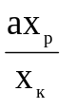- объёмная доля серной кислоты в приготовленном растворе, %
а – объёмная доля серой кислоты в товарной соляной кислоте, %
0,02 – допустимая объёмная доля серной кислоты в растворе, когда после реакции её с породами не выпадают в осадок, %
При плотности хлористого бария 40 кг/м³ объём его с учётом G_{хб} определяют:
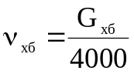. (3.7)
Объём воды для приготовления кислотного раствора:
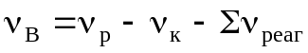. (3.8)

В процессе подготовительных работ скважина промыта и заполнена нефтью.
1. Нижний интервал продуктивного пласта (зумпф) изолируют закачкой бланкета – концентрированного раствора хлористого кальция. Трубы опускают до забоя и при небольшой подаче насоса Азинмаша – 30А закачивают раствор CaCl₂ плотностью 1200 кг/м³. Объём закачиваемого бланкета составляет:
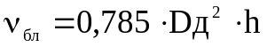. (3.9)
Для получения 1м³ раствора CaCl₂ требуется 540 кг CaCl₂ и 0,660м³ воды. Для изоляции зумпфа нужно взять:
M_{CaCl}=540 Vбл . (3.10)
V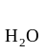=0.660 Vбл . (3.11)
Определим объём выкидной линии 20м с внутренним диаметром d=0,05м и НКТ длиной равной глубине скважины.
Бланкет продавливают нефтью в объёме выкидной линии. Объём выкидной линии в м³.
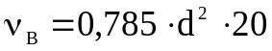. (3.12)
Объём 1м НКТ в м³/м:
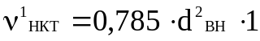. (3.13)
Объём нефти для продавки бланкета в м³:
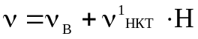. (3.14)
2. Трубы приподнимают, устанавливая башмак на глубине подошвы продуктивного пласта, размещают и обвязывают оборудование.
3. Закачивают кислотный раствор в объёме выкидной линии, НКТ и ствола скважины от башмака НКТ до кровли пласта.
Объём нефти для продавки бланкета в м³:
; (3.15)

где d₁ – наружный диаметр НКТ, м
h¹ – зумпф, м
4. Закрываются задвижку на затрубном пространстве и насосом агрегата закачивают остальной кислотный раствор:
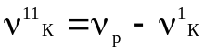. (3.16)
5. Для задавливания кислоты в пласт закачивают нефть (нагрузка V_{Н}) в объёме выкидной линии, НКТ и ствола скважины от подошвы НКТ до кровли пласта:
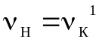. (3.17)
6. Затем закрывают задвижку на выкидной линии. Буферное давление падает. Продолжительность реагирование кислоты 1,5-2 часа.
7. Приток вызывают свабированием или с помощью компрессора, производится отработка скважины и очистка ПЗП от продуктов реакции.
После освоения скважину исследуют для определения эффективности кислотной обработки, а затем сдают в эксплуатацию.
Для увеличения эффективности кислотного воздействия на породу желательно, чтобы активная кислота проникала в пласт на большее расстояние от скважины. Радиус обработанной зоны увеличивается с ростом скорости закачки. Кроме того, увеличение подачи насоса при закачке снижает время контакта кислоты с оборудованием и уменьшают коррозию последнего.
Режим работы агрегата выбирают таким образом, чтобы давление, создаваемое насосом, было достаточное для продавки раствора в пласт при максимально возможной его подаче.
8. Определим необходимое давление на выкиде насоса при закачке в скважину жидкости с расходом q:
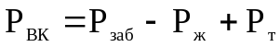; (3.18)

где Р_{заб} – максимальное забойное давление при продавке раствора, МПа
Р_{ж} – гидростатическое давление столба жидкости, МПа
Р_{т} – потери давления на трение, МПа
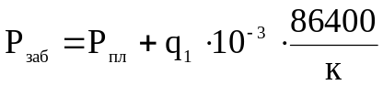. (3.19)
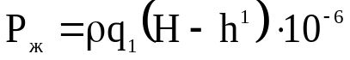. (3.20)
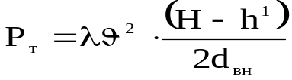; (3.21)
где - плотность нефти, кг/м³
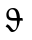- скорость движения жидкости по трубам, м/с
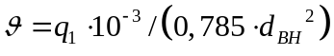; (3.22)
где - коэффициент гидравлического сопротивления;
R_{e} – число Рейнольдса;
- динамическая вязкость нефти, мПас
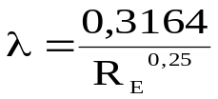. (3.23)
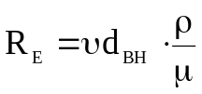. (3.24)

9. Продолжительность нагнетания и продавки в пласт раствора в часах:
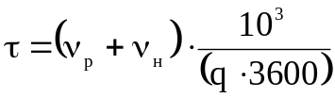. (3.25)

В таблице 3.2 представлены данные по скважинам.

Таблица 3.2

Параметры | номер скважины №
Параметры | 53 | 68 | 223
Глубина скважины Н, м | 150 | 954 | 1444,9
Вскрытая толщина h, м | 3,5 | 3,2 | 3,5
Глубина зумпфа h¹, м | 9 | 14 | 10
Диаметр суважины по долоту D_{Д}, м | 0,22 | 0,22 | 0,22
Внутренний диаметр НКТ d_{ВН}, м | 0,062 | 0,062 | 0,062
Наружний диаметр НКТ d_{1,}м | 0,073 | 0,073 | 0,073
Пластовое давление Р_{пл}, Мпа | 8,4 | 8,4 | 8,4
Коэффициент продуктивности К, м³/(сутМПа) | 16,73 | 16,73 | 16,73
Норма расхода кислоты на 1 м толщины пласта q,м³ | 1 | 1 | 1
Плотность нефти ρ, кг/м³ | 887 | 887 | 887
Динамическая вязкость продавочной нефти μ, мПа*с | 4,21 | 4,21 | 4,21
Объёмная доля товарной кислоты Х_{к}, % | 27,5 | 27,5 | 27,5
Объёмная доля кислотного раствора Х_{р}, % | 15 | 15 | 15
Норма добавки 100% уксусной кислоты В_{ук}, % | 3 | 3 | 3
Объёмная доля товарной уксусной кислоты С_{ук}, % | 80 | 80 | 80
Объёмная доля чистого ингибитора в растворе В_{и}, % | 0,2 | 0,2 | 0,2
Норма добавки чистого интенсификатора Винт,% | 0,3 | 0,3 | 0,3
Содержание H₂SO₄ в HCl a, % | 0,4 | 0,4 | 0,4
Длина выкидной линии L, м | 20 | 20 | 20
Внутренний диаметрвыкидной линии d, м | 0,05 | 0,05 | 0,05
Расход жидкости q₁, л/с | 4,76 | 3,6 | 4,76

В таблице 3.3 представлены результаты проведенных расчётов.

Таблица 3.3
Рассчитываемые параметры | номер скважины №
Рассчитываемые параметры | 53 | 68 | 223
Необходимый объём раствора V_{р,} м³ | 3,5 | 3,2 | 3,5
Объём товарной кислоты V_{к,} , м³ | 1,921 | 1,756 | 1,921
Объём уксусной кислоты V_{ук.} м³ | 0,131 | 0,120 | 0,131
Объём ингибитора V_{и}, , м³ | 0,007 | 0,0064 | 0,007
Количество интенсификатора V_{инт}, , м³ | 0,011 | 0,010 | 0,011
Количество хлористого бария G_{хб}, м³ | 376,17 | 343,93 | 376,17
Объём хлористого бария V_{хб}, м³ | 0,094 | 0,086 | 0,094
Объём воды для приготовления кислотного раствора V_{в}, м³ | 1,336 | 1,222 | 1,336
Объём закачиваемого бланкета V_{бл}, м³ | 0,133 | 0,122 | 0,133
Объём выкидной линии V_{в}, м³ | 0,039 | 0,039 | 0,039
Объём 1м НКТ V¹_{нкт,} м³/м | 0,003 | 0,003 | 0,003
Объём нефти для продавки бланшета V_{н}, м³ | 3,811 | 2,918 | 4,399
Кислотный раствор в объёме выкидной линии V¹_{к,}м³ | 3,902 | 2,984 | 4,487
Объём закачиваемого кислотного кислотного раствора после после закрыти задвижки на затрубе V¹_{к},м³ | 0,402 | 0,2161 | 0,987
Необходимый объём нефти для задавливания кислоты в пласт V_{н}, м³ | 3,902 | 2,984 | 4,448
Давление на забое Р_{заб}, МПа | 50,82 | 47,297 | 52,628
Гидростатическое давление столба продавочной жидкости Р_{ж}, МПа | 10,799 | 8,179 | 12,486
Скорость движения жидкости по трубам υ, м/с | 0,0001 | 0,0001 | 0,0001
Коэффициент гидравлического сопротивления λ | 1,520 | 1,630 | 1,520
Потеря давления на трения Р_{т}, МПа | 0,0003 | 0,0001 | 0,0004
Необходимое давление на выкиде насоса Р_{вк,} МПа | 40,184 | 39,118 | 40,197
Продолжительность продавки в пласт раствора τ, час | 0,43 | 0,48 | 0,46
Для расчётов необходима техническая характеристика агрегата Азинмаш – 30А рисунок 3.3, которая приведена в таблице 3.4

Таблица 3.4

Техническая характеристика Азинмаш – 30А

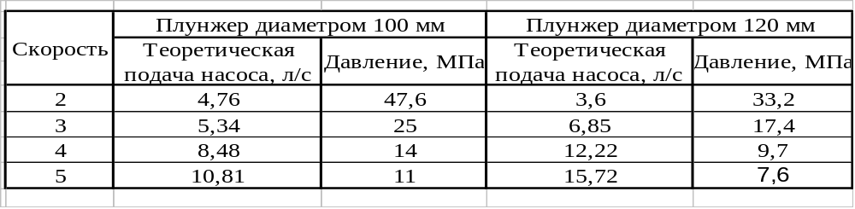
Итак, для скважины №53 при закачке кислотного раствора агрегат Азинмаш – 30А работает на 2 скорости при диаметре плунжера 100мм. При этом давлении на выкиде насоса (47,5МПа) больше, чем необходимое для продавки (40,18МПа) в пласт раствора с дебитом 4,76 л/с.
Для скважины №68, агрегат работает на 2 скорости при диметре плунжера 100мм. При этом давлении на выкиде насоса 47,6МПа больше чем необходимо 39,2МПа для продавки в пласт раствора.
Скважина №223 – 2 скорость при диаметре плунжера 100мм. Давление на выкиде насоса 47,6МПа, при необходимом 40,2МПа. Дебит раствора 4,76 л/с./14/.

Рисунок 3.3 - Азинмаш 30

